Załącznik nr 6 do Regulaminu udzielania
zamówień publicznych

Zapytanie ofertowe
dla zamówień o wartości szacunkowej nieprzekraczającej równowartości w złotych
kwoty 30 000 euro netto (bez podatku VAT)

Dostawa (WC1v2): Elementy szklane i materiały laboratoryjne do projektu “Innowacyjne technologie odzysku i przetwarzania odpadów oraz rewitalizacja terenów zanieczyszczonych w systemie komunalnej gospodarki cyrkulacyjnej”

Zamawiający:
Politechnika Krakowska im. Tadeusza Kościuszki, Wydział Inżynierii i Technologii Chemicznej

Zaprasza do złożenia oferty cenowej na:
Opis i zakres przedmiotu zamówienia:

Zadanie 1. Elementy szklane

- 3 sztuki szklanego elementu „Spód reaktora fluidyzacyjnego”

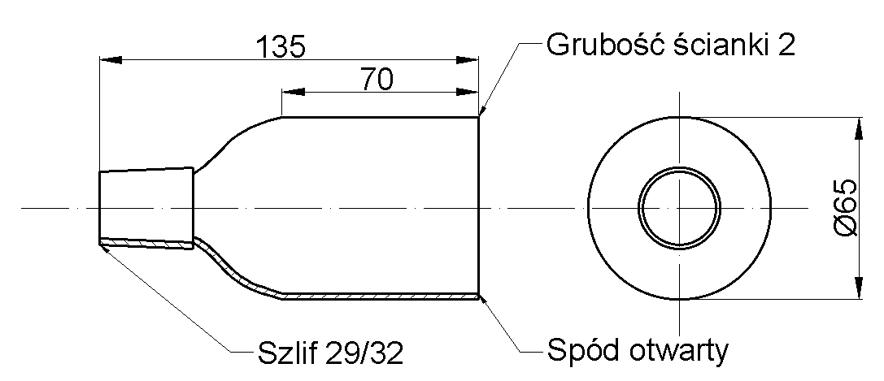

Zadanie 2. Elementy szklane

- 3 sztuki szklanego elementu „Spód reaktora fluidyzacyjnego”

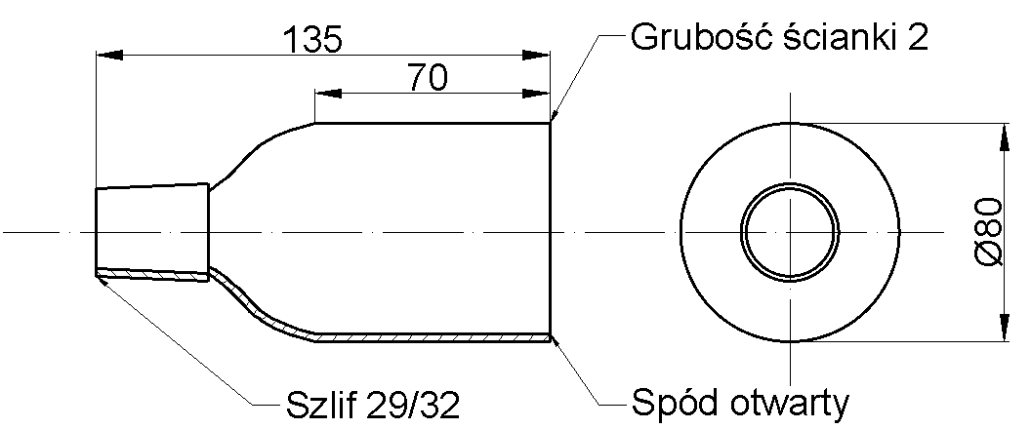

Zadanie 3. Rury Kwarcowe

- 3 rur kwarcowych (szkło JGS2) o średnicy zewnętrznej 22mm, grubości ścianki 1-1.5mm, i wysokości 40cm.

- 6 rur kwarcowych (szkło JGS2) o średnicy zewnętrznej 45mm, grubości ścianki 2-2.5mm, i wysokości 40cm.

- 6 rur kwarcowych (szkło JGS2) o średnicy zewnętrznej 80mm, grubości ścianki 2-2.5mm, i wysokości 40cm.

Zadanie 4. Materiały laboratoryjne

Uzwojenie grzewcze w osłonie ceramicznej dla ogrzewania reaktora fluidalnego o parametrach:

- Moc 2kW.
- Średnica wewnętrzna 103 -104mm (do osadzenia na rurze kwarcowej o średnicy zewnętrznej 100 mm).
- Średnica zewnętrzna – konieczna dla pomieszczenia uzwojenia max 200mm.
- Wysokość 150 mm.
- Temperatura pracy maksymalnie 1000°C
- Uzwojenie wykonane z drutu oporowego kanthal typu A-1

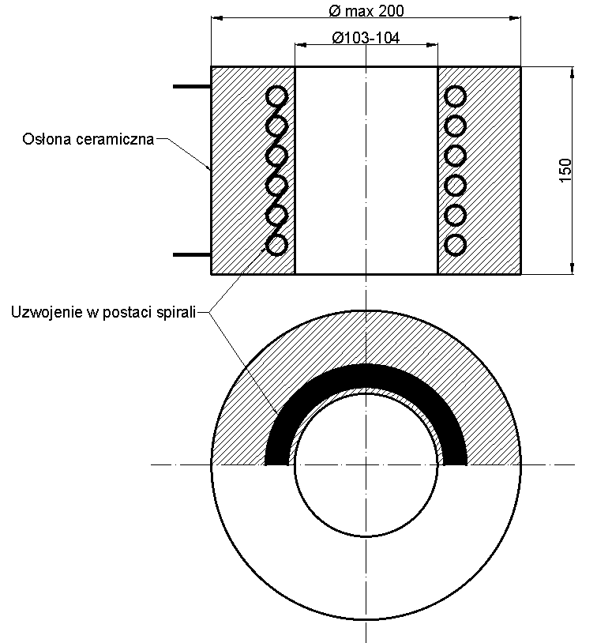

Zadanie 5. Materiały laboratoryjne

Uzwojenie grzewcze w osłonie ceramicznej dla ogrzewania reaktora fluidalnego o parametrach:

- Moc 2kW.
- Średnica wewnętrzna 103 -104mm (osadzona na rurze kwarcowej o średnicy zewnętrznej 100 mm).
- Średnica zewnętrzna – konieczna dla pomieszczenia uzwojenia max 200mm.
- Wysokość 70 mm.
- Temperatura pracy 1000°C
- Uzwojenie wykonane z drutu oporowego kanthal typu A-1

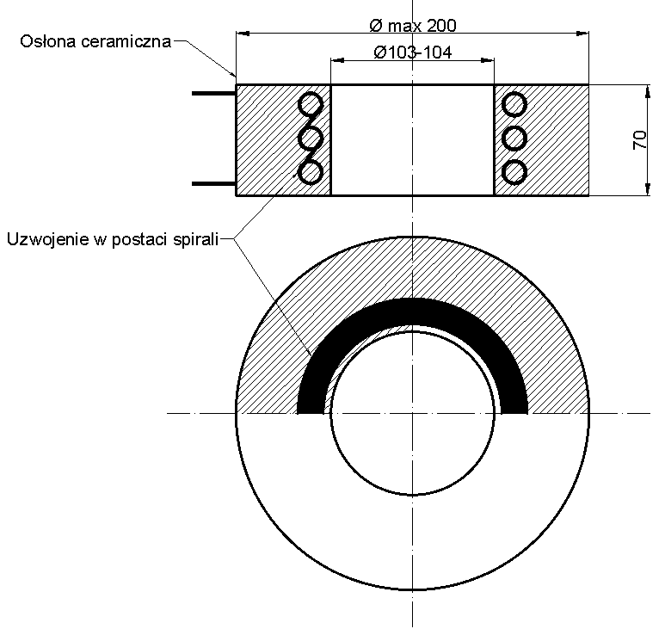

kod CPV 33793000-5, 38437000-7

Wymagany termin realizacji zamówienia: listopad/grudzień 2020
Warunki płatności: przelew, termin płatności 14 dni, faktura VAT
Termin ważności oferty (podany w dniach kalendarzowych) – min. 30 dni kalendarzowych.

Przy wyborze oferty zamawiający będzie kierował się kryterium :

Nr | Nazwa kryterium | Waga
1 | Cena | 100%

- cena - max 100%

ZASADY OCENY KRYTERIUM – CENA
W przypadku kryterium CENA oferta otrzyma zaokrągloną do dwóch miejsc po przecinku ilość punktów wynikającą z działania:

Liczba punktów= (Cmin/Cof)*100*waga

Gdzie poszczególne elementy oznaczają:
C_{of}- CENA podana w ofercie
C_{min} – najniższa CENA spośród wszystkich ważnych i nieodrzuconych ofert

Informacje dotyczące wyboru najkorzystniejszej oferty:
Zamawiający wybierze ofertę zgodną z opisem spełniającą wszystkie wymagane warunki oraz uzyska najniższą cenę.

UWAGA: Każde zadanie będzie rozpatrywana oddzielnie.

Osoby zdolne do wykonywania zamówienia:
Zamówienie nie może być udzielone podmiotom powiązanym z Kupującym osobowo lub kapitałowo. Przez powiązania kapitałowe lub osobowe rozumie się wzajemne powiązania między beneficjentem lub osobami upoważnionymi do zaciągania zobowiązań w imieniu beneficjenta lub osobami wykonującymi w imieniu beneficjenta czynności związane z przygotowaniem i przeprowadzeniem procedury wyboru Dostawcy a Dostawcą, polegające w szczególności na: • uczestniczeniu w spółce jako wspólnik spółki cywilnej lub spółki osobowej, • posiadaniu co najmniej 10% udziałów lub akcji, • pełnieniu funkcji członka organu nadzorczego lub zarządzającego, prokurenta, pełnomocnika, • pozostawaniu w związku małżeńskim, w stosunku pokrewieństwa lub powinowactwa w linii prostej, pokrewieństwa drugiego stopnia lub powinowactwa drugiego stopnia w linii bocznej lub w stosunku przysposobienia, opieki lub kurateli.

Dodatkowe informacje:
Zamawiający zastrzega sobie prawo do zmiany treści niniejszego zapytania. Jeżeli zmiany będą mogły mieć wpływ na treść składanych w postępowaniu ofert Zamawiający przedłuży termin składania ofert. Dokonane zmiany zostaną przekazane niezwłocznie wszystkim oferentom, do których zostało wystosowane zaproszenie ofertowe oraz od których otrzymano ofertę i będzie ono dla nich wiążące.

Zamawiający zastrzega sobie prawo do unieważnienia niniejszego postępowania bez podania uzasadnienia, a także do pozostawienia postępowania bez wyboru oferty.

Zamawiający nie dopuszcza składania ofert wariantowych – oferty takie zostaną odrzucone.
Zamawiający dopuszcza składanie ofert częściowych (na zadania)

Zgodnie z art. 13 ust. 1 i 2 rozporządzenia Parlamentu Europejskiego i Rady (UE) 2016/679 z dnia 27 kwietnia 2016 r. w sprawie ochrony osób fizycznych w związku z przetwarzaniem danych osobowych i w sprawie swobodnego przepływu takich danych oraz uchylenia dyrektywy 95/46/WE (ogólne rozporządzenie o ochronie danych, Dz. Urz. UE L 119 z 04.05.2016, str. 1), zwanego dalej „RODO”, informujemy, że:
1) administratorem Pani/Pana danych osobowych jest Politechnika Krakowska im. Tadeusza Kościuszki, ul. Warszawska 24, 31-155 Kraków,
2) kontakt z inspektorem ochrony danych osobowych na Politechnice Krakowskiej im. Tadeusza Kościuszki możliwy jest pod adresem e-mail: iodo@pk.edu.pl i tel. 12 628 22 37,
3) Pani/Pana dane osobowe przetwarzane będą w celu związanym z niniejszym zapytaniem ofertowym tj. w celu zawarcia umowy i realizacji zamówienia,
4) Pani/Pana dane osobowe przetwarzane będą na postawie art. 6 ust. 1 lit. c RODO oraz na podstawie: a) Zarządzenia nr 67 Rektora PK z dnia 22 grudnia 2016 r. z późniejszymi zmianami w sprawie Regulaminu udzielania zamówień publicznych Politechniki Krakowskiej, b) Zarządzenia nr 82 Rektora PK z dnia 14 grudnia 2017 r. w sprawie wprowadzenia na Politechnice Krakowskiej przepisów kancelaryjnych i archiwalnych.
5) Pani/Pana dane osobowe zostaną pozyskane na podstawie złożonej oferty lub/oraz na podstawie zawartej umowy,
6) Pani/Pana dane osobowe będą przechowywane przez okres 4 lat lub w okresie niezbędnym do wyżej wskazanych celów przewidzianych przepisami prawa oraz wewnętrznymi aktami prawnymi obowiązującymi na Politechnice Krakowskiej,
7) podanie przez Panią/Pana danych osobowych jest dobrowolne, ale niezbędne do udziału w postepowaniu, brak ich podania spowoduje brak możliwości wyboru oferty i zawarcia umowy,
8) odbiorcą Pani/Pana danych osobowych będą upoważnieni pracownicy uczelni oraz osoby lub podmioty, którym udostępniona będzie dokumentacja postępowania zgodnie z Zarządzeniem Rektora 67 z dnia 22 grudnia 2016 r., z późn. zm. oraz w przypadkach przewidzianych przepisami prawa,
9) w odniesieniu do Pani/Pana danych osobowych decyzje nie będą podejmowane w sposób zautomatyzowany,
10) posiada Pani/Pan: prawo dostępu do danych osobowych Pani/Pana dotyczących, prawo do sprostowania Pani/Pana danych osobowych, prawo żądania od administratora ograniczenia przetwarzania danych osobowych z zastrzeżeniem przypadków, o których mowa w art. 18 ust. 2 RODO, prawo do wniesienia skargi do Prezesa Urzędu Ochrony Danych Osobowych, gdy uzna Pani/Pan, że przetwarzanie danych osobowych Pani/Pana dotyczących narusza przepisy RODO;
11) nie przysługuje Pani/Panu: prawo do usunięcia danych osobowych w związku z art. 17 ust. 3 lit. b, d lub e RODO, prawo do przenoszenia danych osobowych, o którym mowa w art. 20 RODO, prawo sprzeciwu, wobec przetwarzania danych osobowych na podstawie art. 21 RODO, gdyż podstawą prawną przetwarzania Pani/Pana danych osobowych jest art. 6 ust. 1 lit. c RODO

Wszelkich informacji udziela:
Prof. dr hab. inż. Witold Żukowski, witold.zukowski@pk.edu.pl
imię, nazwisko, telefon, e-mail osoby wyznaczonej do przeprowadzenia procedury

Sposób przygotowania oferty:

Ofertę należy sporządzić na załączonych formularzach „Oferta Cenowa” i „Wykaz oferowanych produktów” i przekazać drogą elektroniczną
e-mail witold.zukowski@pk.edu.pl, oferta ważna do dnia 27.11.2020 do godz. 23.59

Każdy Dostawca może złożyć tylko jedną ofertę.

Zamawiający zastrzega sobie prawo do unieważnienia postepowania jeżeli cena brutto najniższej oferty przekroczy kwotę jaka zamawiający przeznaczył na w/w zamówienie.

………………………………………………...
data i podpis kierownika jednostki organizacyjnej realizującej zakup

Zamawiający zastrzega sobie prawo do nierozpatrywania ofert otrzymanych po terminie.

Kraków, 17.11.2020 r.
miejscowość, data

